30 апреля - День пожарной охраны России

30 апреля 1649 года царь Алексей Михайлович издал «Наказ о градском благочинии», явившимся важным этапом в становлении отечественной пожарной охраны.
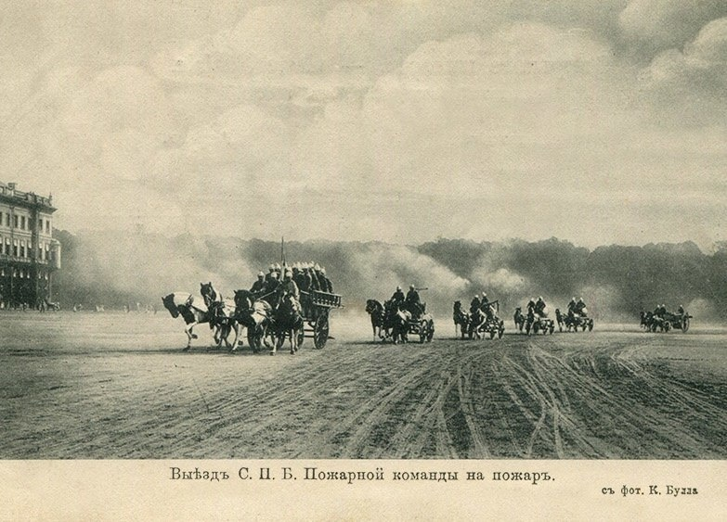
Согласно этому документу в Москве была введена объездная пожарная служба, руководимая объезжим головой князем А. А. Македонским. В помощь службе были выделены приказчики и стрельцы. В качестве сторожей в дневное и ночное время привлекалось городское население. Сторожа оснащались рогатинами, топорами и водоливными трубами.
Заниматься тушением пожара должны были приказчики, стрельцы и уличные сторожа. Руководство тушением пожаров вменялось объезжему голове.
Большое внимание «Наказ» уделял и вопросам предупреждения пожаров (так называемые запретительные меры). Это были первые противопожарные правила: не топить летом изб и бань без крайней на то необходимости, не держать по вечерам в доме огня, кузнецам и ремесленникам, которым нужен огонь, заниматься своими делами вдали от строений. Основные положения данного «Наказа» впоследствии распространялись и на другие города России.
Уже в истории современной России 30 апреля 1999 года Президентом Российской Федерации Борисом Ельциным был подписан Указ «Об установлении Дня пожарной охраны», в соответствии с которым 30 апреля было объявлено профессиональным праздником пожарных России.
История пожарной охраны нашей страны полнится истинными примерами мужества и героизма ее бойцов. Чего стоит только период Великой Отечественной войны и блокады Ленинграда, одной из самых драматических страниц этой самой жестокой и кровопролитной за всю историю войны является работа пожарной охраны.
Неувядаемой славой покрыли себя пожарные города на Неве, которые в течение почти 900 блокадных дней и ночей вели героическую борьбу с огнем в осажденном городе. Немыслимой ценой досталась ленинградцам Победа. В числе миллионных жертв блокады – более двух тысяч ленинградских огнеборцев. Это каждый пятый из почти десятитысячного коллектива. Родина высоко оценила их труд: 10 июля 1942 года пожарная охрана Ленинграда – первая в стране – была награждена высшей наградой – орденом Ленина…
Одной из самых страшных и трагических страниц в истории пожарной охраны не только города на Неве, но и всей России стал пожар в гостинице Ленинград 23 февраля 1991 года, когда в один день ленинградский гарнизон пожарной охраны потерял сразу девять своих сотрудников…
Вот уже более двадцати лет пожарная охрана входит в состав МЧС России. В арсенале нынешних огнеборцев – суперсовременная техника, усовершенствованная боевая форма, корабли и катера различного назначения, авиация и робототехника. Но, как и прежде, из года в год и изо дня в день пожарные заступают на боевое дежурство. И каждый раз они готовы рисковать собой ради жизни и здоровья других людей.
***На сегодняшний день на вооружении пожарных и спасателей Петербурга имеются образцы современной и высокотехнологичной пожарной и аварийно-спасательной техники.
С праздником, огнеборцы!

Управление по Приморскому району ГУ МЧС РОССИИ по СПБ

